練習題

5. 假設兩家飛機製造公司──波音 (Boeing) 與空中巴士 (Airbus) 都在考慮是否要生產新型的 150 人座噴射客機。雙方都得決定是否進入該市場並生產新客機，償付矩陣如下表（償付值以百萬美元為單位）。

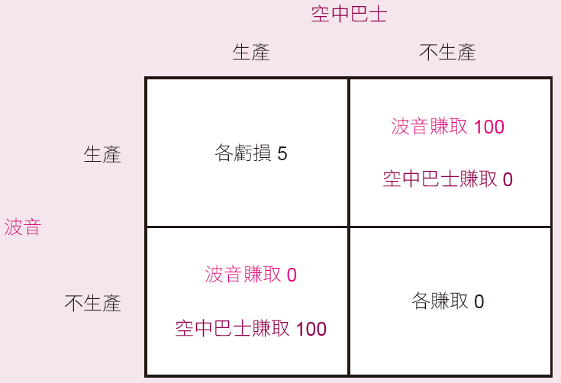

這些償付值表示該市場的需求只能支撐一家飛機製造公司，若兩家公司都進入該市場，那麼兩家公司都會遭受損失。

1. 請找出此賽局的兩項可能均衡結果。

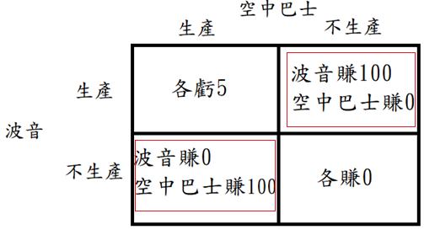

1. 請思考一項補貼政策的效果。假設歐盟決定補貼 2,500 萬美元給歐洲的生產者，即法國的空中巴士若決定進入該市場，將會獲得補貼。請依據此補貼來修正償付矩陣，此時新的均衡結果為何？

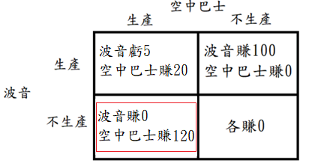

1. 比較以上兩小題的答案（補貼前與補貼後）。請問此項補貼政策的質化效果 (qualitative eﬀect) 為何？

納許均衡將由兩個變為一個

8. 請思考下述之「約會賽局」：有 A 與 B 兩位參賽者，兩項策略分別是購買電影票以及棒球票，以點數方式顯示於下列的償付矩陣。請注意，當 A 與 B 參與相同活動時的償付值為最高。

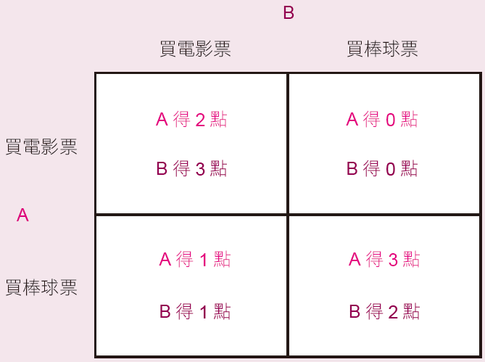

假設參賽者 A 與 B 同時購買各自的票，兩人都知道各種可能之選擇及償付值，但是不知道對方會做出何項選擇，且都相信對方是理性、極大化自我利益的行為者。

1. 每位參賽者都有優勢策略嗎？

沒有

1. 有多少可能的均衡解？（提示：要看一項已知的策略組合是否有均衡解，必須看每位參賽者若改變其策略，是否會得到更高的償付值）

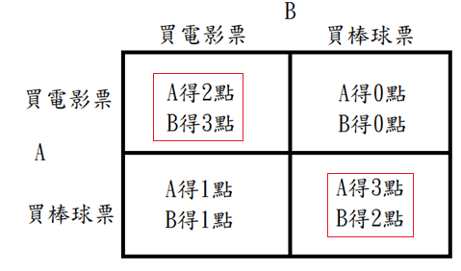

1. 此賽局是否如囚徒困境？說明之。

不是，因為沒有優勢策略

1. 假設參賽者 A 可以先購買自己的票，參賽者 B 知道 A 會先做選擇，但不知 A 會選擇何項，且 A也知道參賽者 B 知道 A 會先做選擇，則均衡結果為何？

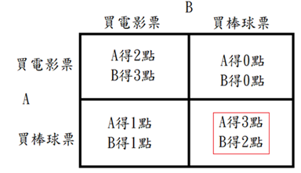

1. 假設情境就如同 d 所假設，只是換成參賽者 B 先做選擇，則均衡結果為何？

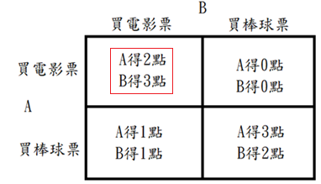

10. 想像你坐在駕駛座上，在停滿車輛的校園停車場內等待某人將車輛開出來，讓你可以把車停進去。現 在某人正好要開出來，但是同一時間，有位駕駛人正好到達停車場，且突然繞過你，顯然想搶先你一步停進空位。假設這位駕駛人願意為此停車位支付 10 美元，且願意支付 30 美元以避免和你爭吵（即停車的利益是 10 美元，而爭吵的成本是 30 美元），而恰巧你也願意支付 30 美元以避免與他衝突，並且願意為此停車位支付 10 美元。

a. 請為此情境建立二階段決策樹模型，即該駕駛人所提議的價格為開放性行為，須視你的策略而定。你的策略 (1) 是抗議，策略 (2) 為不抗議。若你抗議（即發起爭論），此賽局規定該駕駛人會把車位讓給你。請列出樹狀圖中每根樹枝的最終償付值。

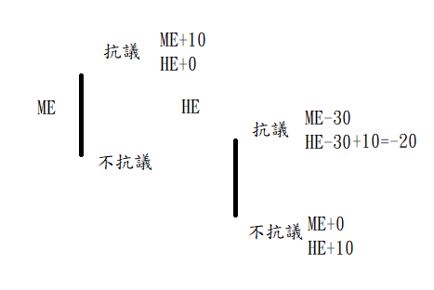

b. 均衡結果為何？

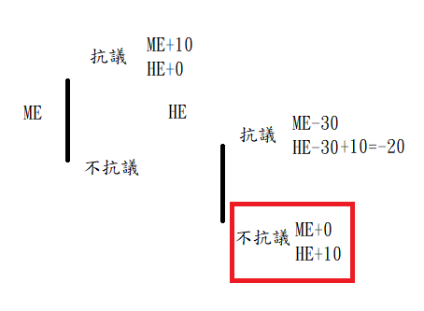

1. 當你爭論失敗時，將會造成心理上顯著的傷害成本，那麼與另一位駕駛人進行可靠溝通的優勢為何？

就是不抗議，因為心裡受傷有成本